Persbericht

4-mei herdenking in ’s-Gravenzande
Naar goede gewoonte zal er ook dit jaar op 4 mei in ’s-Gravenzande een herdenkingsbijeenkomst plaatsvinden in de Dorpskerk in ’s-Gravenzande. De bijeenkomst is voor een ieder te bezoeken, aanvang 19.15 uur waarna de plechtigheid bij het monument zal plaatsvinden.
Landelijk thema voor de 4 en 5 mei vieringen is “Nieuwsgierigheid naar de ander” Over leven met oorlog”. Nu de eerste generatie overlevenden van de Tweede Wereldoorlog wegvalt, hebben we de verhalen die zij vertellen hard nodig. De gebeurtenissen uit de Tweede Wereldoorlog moeten centraal blijven staan bij het herdenken, maar ook de verhalen van mensen uit andere oorlogen in bijv. Syrië en Oekraïne. Wat hebben zij te vertellen en hoe luisteren wij naar elkaar.
In de bijeenkomst zullen we bij dit jaarthema stilstaan in woord en muziek, door o.a. wethouder Barend Rombout namens Gemeenste Westland, ds. Martine Wassenaar en een muziekgroep van Oekraïense gasten.
Kranslegging
Om iets voor 20.00 uur vervolgen we de herdenking bij het monument achter de Dorpskerk. De band GLAZ levert daar een muzikale bijdrage. Na het spelen van de ‘Last Post’ wordt er om 20.00 uur twee minuten stilte in acht genomen voor de Nederlandse Oorlogsslachtoffers en aansluitend het Wilhelmus gezongen.
Hierna worden er kransen gelegd bij het monument en is voor een ieder die dat wil de mogelijkheid om bloemen neer te leggen. Ook leerlingen van de plaatselijke basisscholen zijn hierbij betrokken.
Het lokale 4 mei comité en de Oranje Vereniging ’s-Gravenzande wil graag met alle inwoners van ’s-Gravenzande betekenis geven aan het herdenken van Vrijheid in Nederland.
U en jij bent van harte welkom!

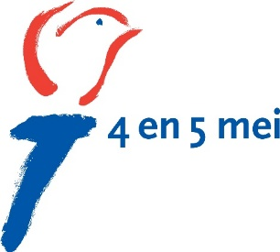
---------------------------------------------------------------------------------------------------------------------------------
Noot voor de redactie: meer informatie comité 4 mei, Gerdine de Bloeme, gdebloeme@gmail.com of 06 140 60 630.

14/4/2023

